
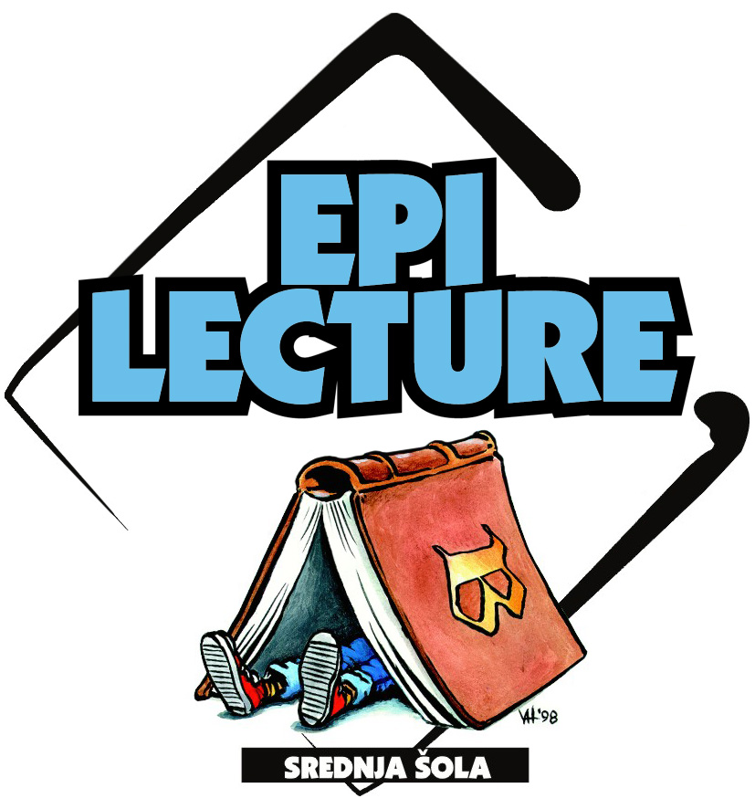


17.—21. marca 2008

Spoštovane profesorice,
spoštovani profesorji francoskega jezika!

Spet smo na pragu novega šolskega leta in nadaljujemo tradicijo
francoske bralne značke EPI LECTURE.

Dragi mentorice in mentorji! Ker cenimo vaš čas in energijo, ki ju vložite
v pripravo na tekmovanje, smo po temeljitem razmisleku sestavili
nov sistem komunikacije,
za katerega boste povabili manj časa in bo še bolj sistematičen.

Lepo pozdravljeni tudi novi mentorji, ki boste letos prvič tekmovali z nami.
Prosimo vas, da nam čim prej posredujete svoj elektronski naslov,
da vas bomo lahko sproti opozarjali na pomembne datume.
Podrobnejše informacije o poteku tekmovanja dobite pri Alenki Lebar,
svetovalki za romanske jezike (alenka.lebar@dzs.si, tel.: 01 306 98 39).

Katere so letošnje spremembe, ki vam bodo olajšale delo?

1. Letos boste lahko komunicirali z nami po elektronski pošti na naslovu:
bralnaznacka-fra@dzs.si

Pričakujemo, da se nam boste pri tej novosti pridružili, saj boste lahko nagrajeni.
Med mentorji, ki nam boste po elektronski pošti poslali obrazca
IMENSKI SEZNAM DIJAKOV (priloga 1) in REZULTATI TEKMOVANJA (priloga 2), bomo petim naključno izbranim poslali brezplačen izvod knjige
Objectif A2! (avtorici Élizabeth Faure in Anita Walter).

Še vedno pa nam lahko pošljete vse tri priloge tudi:
    - po faksu na številko 01/ 425 11 83 ali
    - po navadni pošti na naslov:
DZS, d. d., Šolski epicenter, Mestni trg 23, 1538 Ljubljana (za EPI LECTURE)

2. Manj papirja, manj pošiljk, prihranek časa
- Danes ste prejeli vsa obvestila in napotke, ki jih boste potrebovali za celotno izpeljavo projekta v le eni pošiljki.
- Naslednja pošiljka bo tik pred tekmovanjem vsebovala testne pole z rešitvami.
- Zadnja pošiljka bo prispela po tekmovanju in bo vsebovala priznanja oziroma potrdila za dijake in potrdila o mentorstvu.

3. Obveščanje in opominjanje na razpisane roke med šolskim letom bo potekalo le po elektronski pošti.

Še nekaj podrobnosti o poteku projekta
EPI LECTURE:

Naročilnico za knjige pošljite čimprej v knjigarno Šolski epicenter.
Knjige lahko naročite tudi po naši e-trgovini na naslovu: www.dzs.si

Prosimo, da nam najpozneje do 21. januarja pošljete prijavnico z imenskim seznamom tekmovalcev (priloga 1), na podlagi katere vam bomo poslali ustrezno število testnih pol.

Teste vam bomo poslali teden dni pred tekmovanjem. Letos smo termin tekmovanja iz enega določenega datuma spremenili v teden bralne značke (17. do 21. marec 2008).
V tem tednu boste sami izbrali najustreznejša dan in uro.
Predvideni čas reševanja testnih pol je 45 minut.
Če boste presodili, da je treba, lahko tekmovanje nekoliko podaljšate.
Rešitve nalog bodo priložene testom. Rešenih pol ni treba pošiljati na naš naslov, prosimo vas le, da jih zadržite do konca šolskega leta in jih nato vrnete tekmovalcem.
Tudi letos bodo tekmovalci glede na število doseženih točk prejeli priznanje za uspešno opravljeno bralno značko ali pa potrdilo o sodelovanju pri projektu.

Tekmovalcem na koncu testa postavljamo vprašanja o vtisih. Nanje lahko odgovorijo v maternem ali tujem jeziku. Ker v Šolskem epicentru ne bomo prejeli izpolnjenih testov, vas prosimo, da vtise zberete, povzamete in dodate še svoje mnenje o projektu.
Veseli bomo pohval in tudi kritik.

Rezultate o opravljeni bralni znački (priloga 2) nam posredujte najpozneje
do 31. marca 2008.

Do konca šolskega leta vam bomo skupaj s priznanji oziroma potrdili za dijake
poslali tudi potrdila o mentorstvu v šolskem letu 2007/08.

Dragi profesorji, vam in vašim dijakom želimo uspešno in dogodivščin polno leto,
obilo znanja in bralnih užitkov!

Andreja Kavčič, Alenka Lebar,
svetovalka pri projektu vodja projekta

SEPTEMBER, 2007

EPI LECTURE 2008 - NOVO

2. LETNIK

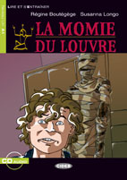
Régine Boutégè, Susanna Longo
LA MOMIE DU LOUVRE / Mumija iz Louvra

Svet najstnikov je čudovit. To je svet v katerem se nikoli nihče ne dolgočasi. Življenje postane še bolj zanimivo takrat, ko domišljijski svet zamenja vsakdanji, resnični svet.

Guillaume in Paul sta najstnika, prijatelja, ki skupaj odkrivata skrivnostni svet starega Egipta. Po ogledu nenavadbih egipčanskih mumij v muzeju v Louvru, se jima življenje spremeni. Ker sta s svojo radovednostjo motila večni mir bogov, se v njuno vsakdanjost vmešajo skrivnostne, nadnaravne sile. Priči sta nenavadnim dogodkomi, presenečenjem in čudnim naključjem, ki pa se nenadoma razpletejo, ko v ta skrivnostni in domišljijski svet posežejo odrasli.

Kratka, napeta zgodbica o življenju mladih radovednežev in veliko zanimivosti o starem Egiptu ter jezik, ki ustreza nivoju znanja tistih, ki v učenju francoščine niso več začetniki, so razlogi, ki bodo pritegnili mlade k branju.

Darinka Avbar Kosovelj, Gimnazija Ledina, Ljubljana

3. LETNIK

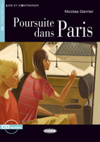
Nicolas Gerrier
POURSUITE DANS PARIS / Zasledovanje v PARIZU

Max in Lucie, najstnika iz XIX. pariškega okrožja, nekega popoldneva na poti v kino doživita vznemirljivo in nevarno pustolovščino. Srečanje z ranjenim neznancem na begu, ki Maxu v roko potisne pismo s skrivnostno vsebino, ju spremeni v iznajdljiva detektiva. Radovednost in želja po raziskovanju ju spravita v številne nevarne situacije. Kdo so skrivnostne osebe, s katerimi se srečata? Z detektivsko žilico policijo pripeljeta do razkritja storilcev in razpleta primera, ki je zadnje dni polnil strani črne kronike pariških časopisov.
Napeto zgodbico, ki nas popelje skozi znane, pa tudi manj znane predele Pariza, dopolnjujejo vaje bralnega in slušnega razumevanja, slovnične vaje in vaje za poglabljanje besedišča, končni test ter namigi za brskanje po internetu.

Vesna Čeh Štok, Gimnazija Jožeta Plečnika, Ljubljana

NAROČILNICA

Naziv šole: _____________________________________________________________

Matična številka: _____________________ Ulica: ______________________________

Poštna številka: _____________ Kraj: _______________________________________

Kontaktna oseba: ___________________________ Tel.: __________________________

FRANCOS FRA FRANCOSKA BRALNA ZNAČKA - EPI LECTURE - 2007/08 (tretjič)NCOSKA BRALNA ZNAČKA - EPI LECTURE - 2007/08 (tre
NASLOV | ISBN |  | Cena  z ddv v EUR | NAROČILO
2. letnik
MARINE A UN SECRET - knjiga | 8853003804 | lanski | 8,50
MARINE A UN SECRET - knjiga in CD | 8853003790 | lanski | 11,50
LA MOMIE DU LOUVRE - knjiga | 9788853000613 | nov | 8,50
LA MOMIE DU LOUVRE - knjiga in CD | 9788853000620 | nov | 11,50
3. letnik
DES TRACES DANS LA NEIGE - knjiga | 8853005912 | lanski | 8,50
DES TRACES DANS LA NEIGE - knjiga in CD | 8853005904 | lanski | 11,50
POURSUITE DANS PARIS - knjiga | 9788853006028 | nov | 8,50
POURSUITE DANS PARIS - knjiga in CD | 9788853006011 | nov | 11,50
)KA BRALNA ZNAČKA - EPI LECTURE - 2007/08 (t FRANCOSKA BRALNA ZNAČKA - EPI Letos smo za vsak letnik dodali še en nov naslov.
Kratek opis si preberite na drugi strani naročilnice.
Vsak dijak bo torej prebral 2 knjigi.
Tudi letos lahko izbirate med dvema izdajama –
s priloženim avdio CD ali samo knjigo.

Naročilnico za knjige čimprej pošljite v knjigarno Šolski epicenter.
Knjige lahko naročite tudi po naši e-trgovini na naslovu: www.dzs.si

Žig

Datum: Podpis odgovorne osebe:

_________________________________________________________________________________

DZS, d.d., ŠOLSKI EPICENTER, Mestni trg 23, 1538 Ljubljana

faks: 01 425 11 83

PRILOGA 1

Pošljite do 21. 01. 2008
na naslov:
bralnaznacka-fra@dzs.si

IMENSKI SEZNAM DIJAKOV, KI BODO TEKMOVALI ZA

EPI LECTURE 2007/08


(prosimo, izpolnite čitljivo z velikimi tiskanimi črkami)

Šola:_________________________________________________________________

Naslov:_______________________________________________________________

E-naslov:__________________________________________________________
Mentor(ica):______________________________ Število dijakov, ki bodo tekmovali za:

2. letnik: 3. letnik:

Zap.  št. | Ime in priimek dijaka/dijakinje | letnik | Zap.  št. | Ime in priimek dijaka/dijakinje | letnik

Vse o bralni znački na http://vedez.dzs.si
Elektronska pošta: bralnaznacka-fra@dzs.si

Datum: Podpis mentorja:

PRILOGA 2

Pošljite do 31. 03. 2008
na naslov:
bralnaznacka-fra@dzs.si

REZULTATI TEKMOVANJA 2007/2008

Mentor: _____________________________________________________________

Šola: _______________________________________________________________

Tekmovanje je za nami. Popravljene teste boste obdržali,
zato vas prosimo, da vpišete končno število priznanj ki jih potrebujete.
Na podlagi tega vam bomo poslali priznanja in potrdila.

PRIZNANJE  ZA USPEŠNO OPRAVLJENO BRALNO ZNAČKO | POTRDILO  O SODELOVANJU PRI BRALNI ZNAČKI
Št.: | Št.:

Vse o bralni znački na http://vedez.dzs.si
Elektronska pošta: bralnaznacka-fra@dzs.si

Datum: Podpis:

